**Открытый урок русского языка 3 класс "Именительный падеж: кто? что?".**

**Планируемые результаты**:

- формировать представление об именах существительных в именительном падеже, признаках этого падежа; - развивать умение узнавать имена существительные в именительном падеже.

**Метапредметные УУД:**

-развивать умение формулировать цели своей деятельности;

-развивать умение строить речевые высказывания в устной и письменной форме;

-развивать умение контролировать и оценивать процессы и результаты деятельности;

-развивать мышление, внимание через такие мыслительные операции, как анализ и синтез;

**Личностные УУД:**

-развивать коммуникативные навыки, умение слушать и слышать, контролировать и оценивать свою работу

**Оборудование:**Карточки - помощницы «Падежи и падежные вопросы»; карточки словарных слов: «заяц», «малина», «яблоко», «петух», «быстро»; смайлики для рефлексии красного, жёлтого, зелёного цвета, карточки для индивидуальной работы» проектор, электронное приложение, программное обеспечение ProClass.  
  
 **Ход урока:**  
**I. Организационный момент.**1.- Здравствуйте, ребята.   
Сегодня у нас необычный урок. К нам пришли гости. Давайте поприветствуем улыбками гостей. Садитесь.   
**2. *Запись числа в тетради.***-Откройте тетради.

- Какое сегодня число? (Четвертое февраля)

- Обратите внимание на написание числительного.

- Запишите число, классная работа. Следим за осанкой.

**II. Минутка чистописания**. ( на доске пословица « Ученье-свет, а неученье-тьма»)  
Ученик читает предложение записанное на доске.

- К какому жанру литературы относится высказывание? (пословица)

- Как Вы понимаете эту пословицу? *(Знания, приобретённые во время учёбы, помогают решать сложные задачи, незнание делает человека беспомощным.)*

- Запишите пословицу, соблюдая нормы каллиграфии.

**III. Словарная работа**. (работа в парах)

( На доске карточки словарных слов с пропущенными буквами: «за..ц», «м..лина», «ябл..к..», «п..тух», «быстр..»).

Ученик читает слова на доске.

- Что это за слова? ( словарные)

- Спишите словарные слова и проработайте их.

- Обменяйтесь тетрадями со своим товарищем по парте, проверьте, сравнив слова написанные в тетради со словами на доске, и поставьте оценку на полях карандашом.

( карточки на доске учитель переворачивает при проверки для сравнения )

***Подведение итога:***

*-* Поднимите руки те, кто выполнил словарную работу на «5», на «4», на «3», « не справился с работой».

- Что нужно сделать со словами, в которых вы допустили ошибки? (проработать)

**IV. Повторение пройденного материала.**- Ребята, сегодня в ходе работы вы сами попытаетесь определить тему урока.   
Но для лучшего восприятия нового мы повторим материал прошлых уроков.

**1. Фронтальный опрос.**

***Работа в программном обеспечении ProСlass.***

*1. Что такое имя существительное?*

а) Слова, которые отвечают на вопросы какой? какая? какое? и обозначают признак предмета.

б) Слова, которые отвечают на вопросы сколько? который? и обозначают количество предметов или порядок при счёте.

в) Слова, которые отвечают на вопросы кто? что? и обозначают предмет.

*2. Как изменяются имена существительные?*

а) по окончаниям;

б) по родам;

в) по числам и падежам.

*3. Как по-другому называется изменение имён существительных по падежам?*

а) окончание в) изменение по числам

б) склонение г) изменение по родам

*4. Какая часть слова изменяется при склонении?*

а) окончание в) корень

б) приставка г) суффикс

*5. Сколько падежей в русском языке?*

а) 6 в) 10

б)4 г) 9

*6.**В каком варианте падежные вопросы поставлены ошибочно?*

а) дательный падеж — кому? чему?

б) винительный падеж — кого? что?

в) предложный падеж — о ком? о чём?

г) творительный падеж — кого? чего?

*7. Почему у каждого падежа два падежных вопроса, а не один?*

а) Потому что имена существительные изменяются по числам.

б) Потому что имена существительные бывают мужского, женского и среднего рода.

в) Потому что имена существительные изменяются по падежам.

г) Потому что имена существительные бывают одушевлённые и неодушевлённые.

(Вывести таблицу падежных вопросов на интерактивную доску)

-Глядя на эту таблицу, у Вас не возникают вопросы? (Одинаковые вопросы у И.п. и В.п; В.п. и Р.п.)

- На эти вопросы мы узнаем ответы на следующих уроках.

**1. Работа с электронным приложением.**

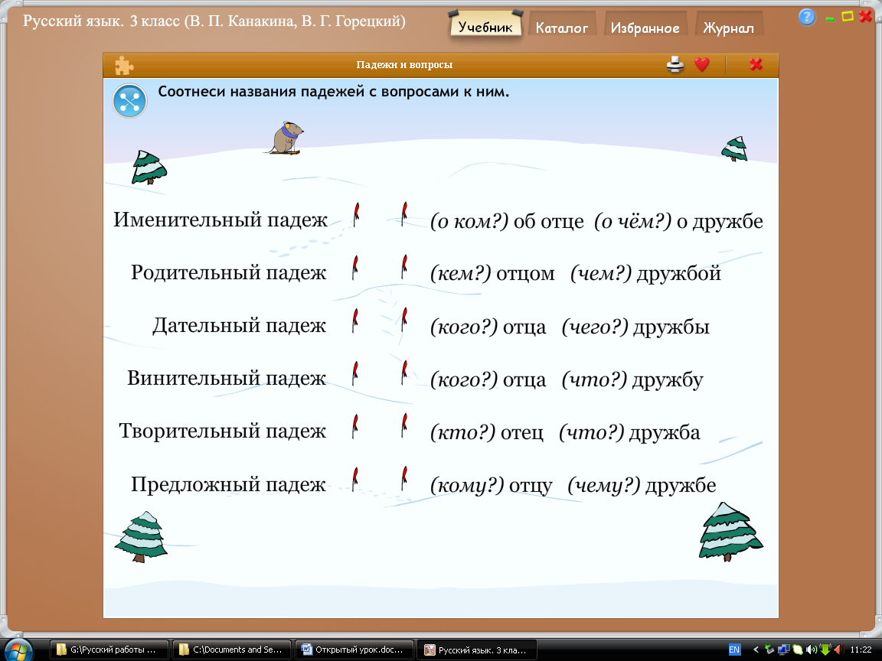  
**2. - Просклоняем с Вами слово *урок* .**

- Какое это существительное одушевлённое или неодушевлённое? (неодушевлённое)

- На какой вопрос отвечает неодушевлённое имя существительное? (что?)

-И.п. это…../ что? урок/

-Р.п. нет…../чего? урока/

- Д.п. дать…/чему? уроку/

- В.п. вижу…/что? урок/

- Т.п. творить…/чем? уроком/

- П.п. думать…./о чём? об уроке/  
**V. Новая тема.   
*1. Сообщение об именительном падеже.***( читает ученица)  
- Прослушайте стихотворение и определите тему урока.

- Я – именительный падеж,

И нет на мне чужих одежд.

Меня легко все узнают

И в подлежащие зовут.

Предлоги с детства не люблю,

С собою рядом не терплю.

Мои вопросы – кто? и что? –

Ни с чем не спутает никто.

***2. Определение темы урока.***- Наверняка вы уже определили тему нашего сегодняшнего урока. Как она звучит?

( Именительный падеж)

- Что Вы узнали об именительном падеже из стихотворения? ( отвечает на вопросы кто? что?, употребляется без предлогов, существительные в И.п. в предложении являются подлежащим.)

***3. Работа с учебником.***

-Откройте учебник на с.42 найдите правило.

-Ученик читай вслух.

-Итак, чем является существительное в И.п.? ( подлежащим)

- Употребляется без чего? (без предлогов)

- упр. 74читает ученик. (работа у доски с каждым предложением по цепочки)

- Что Вы должны сделать письменно? ( списать, вставить пропущенные буквы, найти и подчеркнуть имена существительные в И.п.)

-Что ещё нужно сделать в упражнении? ( найти синонимы)

- Что такое синонимы? (слова близкие по значению)

- Назовите синонимы из текста. (буран, вихрь, вьюга)  
- Чем является имя сущ., стоящее в предложении в И.п.? ( подлежащим)

- Существительное может быть в предложении не только подлежащим, но и сказуемым. Об этом мы узнаем в 4 классе.

**4.Физкультминутка.**

***5. Индивидуальная работа по карточкам.*** (распечатать на каждого)

Фамилия _________________________

Вариант 1.

**Задание.** *Спишите, вставляя подходящее существительное в нужной форме. Подчеркните в каждом предложении имя существительное в именительном падеже.*

Вот еловый _____ . На земле лежит мягкий ______ из хвои. Изредка прозвенит ______.

*Слова для справок:* ковра, в лесу, синицы.

_____________________________________________________________________________________

Фамилия _________________________

Вариант 2.

**Задание.** *Спишите, вставляя подходящее существительное в нужной форме. Подчеркните в каждом предложении имя существительное в именительном падеже.*

Вот постучал по стволу пёстрый _______ . Быстрой тенью перемахнула с ёлки на ёлку ______.

Выглянул голубенький _________.

*Слова для справок:* подснежника*,* дятлом, о белке.

_____________________________________________________________________________________

**VI. Подведение итогов урока.**- Что нового вы узнали на сегодняшнем уроке?   
- Оцените свою работу на уроке смайликами под одним из фразеологизмов.

|  |  |  |
| --- | --- | --- |
| шевелил мозгами | слушал краем уха | хлопал ушами |
|  |  |  |

**VII. Домашнее задание.**с.42 упр.75, правило